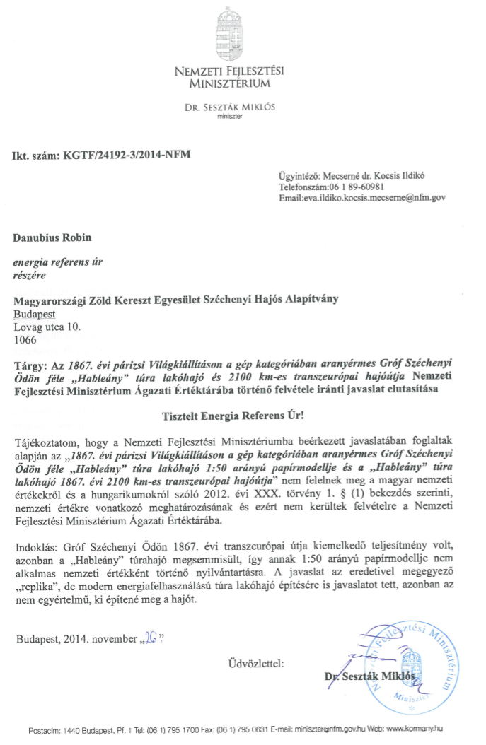
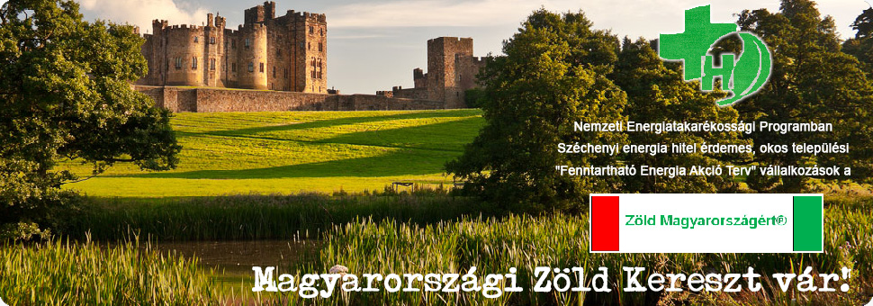

http://www.magyarzoldkereszt.eu/index.php/egyesulet/ecoflotta-tamogatolap

2014.09.16/2 számú kuratóriumi döntés
2014.szept.16 Budapest Allee Üzletközpontban Magyarországi Zöld Kereszt Egyesület Széchenyi Hajós Egylet Alapítvány Kuratórium 2014.09.16/2 számú kuratóriumi döntése
A kuratórium három tagja az alábbi név szerinti személyes szavazási eredmény alapján Danubius Robin alapítványi ügyvezető elnök által e-mail 2014.09.04 előterjesztett Magyarországi Zöld Kereszt Egyesület Széchenyi Hajós Egylet Alapítvány “Nemzeti Fejlesztési Minisztérium (hajózási) Ágazati Értéktárba” kezdetű Széchenyi hajós hungarikum előterjesztést (4 oldal mellékelve) elfogadta.

Benke Zsolt elnök sk. igen Süveg Tiborné alelnök sk. igen Dr. Markó Imre alelnök sk. igen
Nemzeti Fejlesztési Minisztérium (hajózási) Ágazati Értéktárba
Magyarországi Zöld Kereszt Széchenyi Hajós Alapítvány előterjesztése az
1867 évi PÁRIZSI VILÁGKIÁLLÍTÁSON a GÉP kategóriában ARANYÉRMES
SZÉCHENYI TÚRA LAKÓHAJÓ (replika) üdülőflotta, mint nemzeti hajózási érték létrehozásáról

A képen az 1867 évi Párizsi Világkiállításon a gép kategóriában világkiállítási aranyéremmel díjazott gróf Széchenyi Ödön féle (6 LE gőzgéphajtású) „Hableány” túra lakóhajó korhű papírmodell látható. A XXI. századi klímabarát vízi ökotúrizmus követelményeknek megfelelő napelemes tetővel.
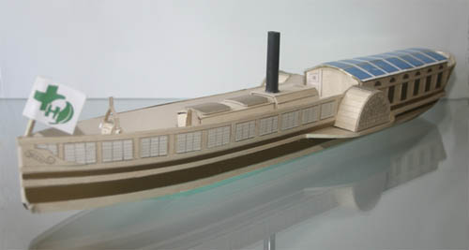

1. melléklet a 114/2013. (IV. 16.) Korm. rendelethez
Javaslat az 1867 évi Párizsi Világkiállításon a gép kategóriában aranyérmes
gróf Széchenyi Ödön féle „Hableány” túra lakóhajó korhű lapátkerekes nemzeti hajózási érték (replika) létrehozásáról és
Nemzeti Fejlesztési Minisztérium (hajózási) ÁGAZATI ÉRTÉKTÁRBA történő felvételéhez
I.
A JAVASLATTEVŐ ADATAI
1. A javaslatot benyújtó (személy/intézmény/szervezet/vállalkozás) neve:
Magyarországi Zöld Kereszt Egyesület Széchenyi Hajós Alapítvány
2. A javaslatot benyújtó személy vagy a kapcsolattartó személy adatai:
Név: Danubius Robin (energia referens)
Levelezési cím: 1066 Budapest, Lovag utca 10
Telefonszám: 06-30/293-4794
E-mail cím: danubiusrobin@magyarzoldkereszt.eu

II.
A NEMZETI ÉRTÉK ADATAI

1. A nemzeti érték megnevezése
1867 évi Párizsi Világkiállításon a gép kategóriában aranyérmes Gróf Széchenyi Ödön féle „Hableány” túra lakóhajó és 2100 km-es transzeurópai túra lakóhajóútja.

2. A nemzeti érték szakterületenkénti kategóriák szerinti besorolása:
nemzeti hajózási érték

3. A nemzeti érték fellelhetőségének helye:
Az 1867 évi Párizsi Világkiállításon a gép kategóriában aranyérmes gróf Széchenyi Ödön féle „Hableány” túra lakóhajó a porosz –francia háború idején megsemmisült. Az Országos Széchenyi Könyvtárban megtalálható Gróf Széchenyi Ödön 1867 évi „Hableány” hajónaplóban közölt hajóméretek és korabeli újság fényképek alapján készült 1:50 méretű korhű „Hableány” hajómodell megtalálható Budapesten a városligeti Közlekedési Múzeumban.
4. Értéktár megnevezése, amelybe a nemzeti érték felvételét kezdeményezik
Nemzeti Fejlesztési Minisztérium Ágazati Értéktárba tartozó nemzeti hajózási érték

5. A nemzeti érték rövid, szöveges bemutatása, egyedi jellemzőinek és történetének leírása
Gróf Széchenyi Ödön 1867 évi „Hableány” hajónapló alapján
- hajó hosszúság: 60 láb (18,3 m)
- szélesség a kerékházak külső méretétől mérve 12 láb (3,66 m)
- mély járat teljesen megrakodva 47 egész 1/8 hüvely (0,44 m)
- a hajó gőzgépe 6 lóerejű (4,4 kW)

Pestről 1867 ápr. 6.-án indul el a „Hableány” gőzösével Gróf Széchenyi István. A Dunán a Lajos-csatornán, Majnán, Rajnán, a francia összekötő-csatornán, a Marnán és Szajnán át 2100 km-es transzeurópai víziút után érkezett május 18.-án Párizsba. A „Hableány” gőzhajó a gép kategóriába megkapta a Párizsi Világkiállítás aranyérmét. Gróf Széchenyi Ödön pedig a Francia Becsületrendet III. Napóleon császártól.
Gróf Széchenyi Ödön „Hableány” gőzhajóját Párizs híres fényképésze Nadar vette meg. A „Hableány” gőzhajó a porosz-francia háború idején megsemmisült.
1977-ben Cseke László és Szabadi Kálmán egy siklóhajóval és 1997-ben a Széchenyi Ödön Yach Egylet több siklóhajóval megtette a Pest-Párizs Széchenyi emléktúrát.
1997-ben Párizsban a Szajna rakparton Széchenyi Ödön hajózási emléktáblát helyeztek el.

6. Indoklás az értéktárba történő felvétel mellett
HANNOVER EXPO 2000 világkiállítás magyar megjelenési programjába bekerült a Zöld Kereszt Széchenyi Hajós Egylet Alapítvány formailag 1:1 korhű formájú, de gőzgép helyett napelem zöldáramos „Hableány” replika elektromos hajó projekt ötlete. Sajnos az erre irányuló HANNOVER EXPO 200 magyar miniszteri biztosi közbeszerzés nem volt sikeres.
MILANO EXPO 2015 világkiállítás technikai HUNGARIKUM megjelenési programjába Zöld Kereszt Széchenyi Hajós Egylet Alapítvány ismét javaslatot tett 1:1 korhű formájú, de gőzgép helyett zöldáramos „Hableány” replika elektromos hajó bemutatásra.
MILANO EXPO 2015 világkiállítási magyar megjelenésben „Hableány” lakóhajó technikai HUNGARIKUM bemutatás lehetséges a CARPATHIA Nemzeti Kreatív Gazdaságfejlesztő és Innovációs Kft. válasza szerint. Ha addig bekerül a Nemzeti Fejlesztési Minisztérium által kezelt hajózási értéktárba. Majd az NFM javaslata alapján a Hungarikum Bizottság technikai HUNGARIKUM-ként regisztrálja.

7. A nemzeti értékkel kapcsolatos információt megjelenítő források listája (bibliográfia,
honlapok, multimédiás források)

- Országos Széchenyi Könyvtárban megtalálható: NAPLÓ Gróf Széchenyi Ödön által „HABLEÁNY” nevű saját gőzösén Pestről Párizsig a Dunán, Lajos-csatornán, Majnán, Rajnán, a franczia összekötő-csatornán, a Marnán és Szajnán tett vízi útról. Pest 1867 nyomtatott a Gyurián és Deutsch Testvéreknél

- MAGYARORSZÁG és a NAGY VILÁG 3. évfolyam 44 szám 1867.nov.2

- YACH MAGAZIN a gróf Széchenyi Ödön Magyar Hajózási és Yach Egylet lapja 4.évfolyam 1997/1 szám

- Nemzetgazdasági Minisztérium 2014 évi Nemzeti Hajózási Stratégia társadalmi vélemény http://www.magyarzoldkereszt.eu/index.php/archivum/esemenyek/69-ngm-velemenyezes

8. A nemzeti érték hivatalos weboldalának címe: www.magyarzoldkereszt.eu

III.
MELLÉKLETEK

1. Az értéktárba felvételre javasolt nemzeti érték fényképe vagy audiovizuálisdokumentációja:
http://www.magyarzoldkereszt.eu/index.php/archivum/esemenyek/69-ngm-velemenyezes
Korlátlanul felhasználható és sokszorosítható.

2. A Htv. 1. § (1) bekezdés j) pontjának való megfelelést valószínűsítő dokumentumok,
támogató és ajánló levelek 2 db

- Földművelésügyi Minisztérium Dr. Fazekas Sándor miniszter EfF/500/2014 számú 2014.07.21 keltű erkölcsi támogatást biztosító levele. (mellékelve)

- A szellemi Tulajdon Nemzeti Hivatal Dr. Bendzsel Miklós elnök Eln.5/4-1/2014 számú 2014.04.15 keltű erkölcsi támogatást biztosító levele. (mellékelve)

